文献：Values encoded in orbitofrontal cortex are causally related to economic choices

2020-Nature

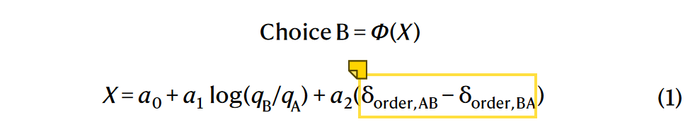

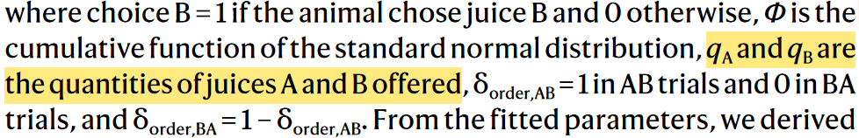

黄色框中的式子：顺序为AB时，值为1；顺序为BA时，值为-1

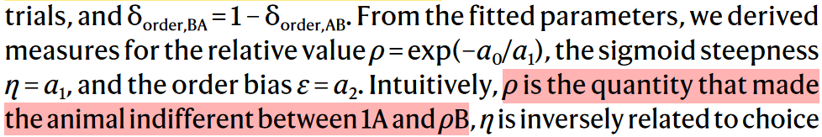

* log(ρ/1)=-a0/a1
* X=a0-a0+a2(δAB-δBA)
* indifferent指的是，动物在选择两个选项时没有明显的偏好或倾向，动物选择某个选项的概率仅仅由选项的顺序决定，而与选项价值无关。
* 先呈现选项A，再呈现选项B时，选a的概率为p，选b的概率为(1-p)；先呈现选项B，再呈现选项A时，选B的概率为p，选A的概率为(1-p)，两种情况下的概率是对称的，说明选择不受选项的价值影响。

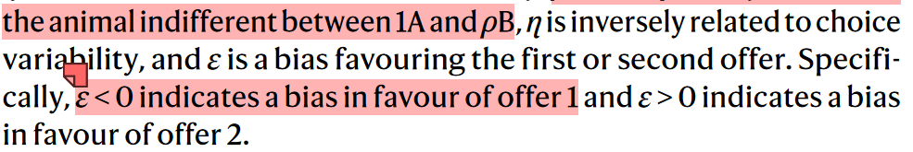

ε < 0时，假如顺序为AB，则<0，选B的概率变小，选A(offer1)的概率变大；假如顺序为BA，则>0，选B(offer1)的概率变大。